Beschouw een experiment waarin een deeltje in twee dimensies over een tafel beweegt. De snelheid van het deeltje heeft langs elk van de vier verschillende routes van punt P1 naar punt P2 een constante waarde. De tijd die het deeltje nodig heeft om van punt P1 naar punt P2 te komen is voor elke route gelijk. Stel dat een natuurkundige tijdens het uitvoeren van dit experiment vier keer de kinetische energie van het deeltje meet, wanneer het deeltje punt X passeert. Kies de route voor welke de kinetische energie in punt X de laagst mogelijk waarde heeft:

- A
- B
- C
- D
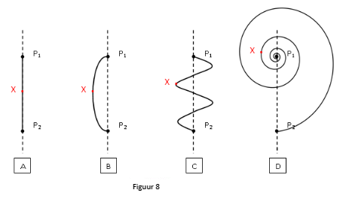

Antwoord: A

- Kinetische energie heeft de laagste waarde als de snelheid het kleinst is
- v= Δs/Δt
Δt=gelijk

Dus laagste E_{kin} bij kleinste Δs

